


Un proyecto de

Universidad de málaga

ESCUELA TÉCNICA SUPERIOR DE INGENIERÍA INFORMÁTICA

REPOSITORIO: https://github.com/ChemaFdezUma/SoftPro.git

Álvaro Yuste Moreno

José Luis López Ruiz

Pablo Alarcón carrión

Adrián Camacho ferrezuelo

Marta González Palmero

yuste@uma.es

pepefx.lr@uma.es

paproka@uma.es

adricam@uma.es

mgonzalezpalmero@uma.es

planificación

del

proyecto

Álvaro valencia villalón

Rafael ceballos martínez

Rocío Gómez Mancebo

Jose María Fernández Cantón

valeal@uma.es

rafacebamar@uma.es

rociogoomez27@uma.es

josemariafcanton@uma.es

Índice

Introducción 3
Roles 3-4
Uso de Scrum 4
Gestión del riesgo 5
Herramientas usadas 6

Introducción

Explicación del problema
Málaga es una ciudad que hoy en día recibe a miles de turistas, estudiantes, empresarios… Cada uno llega con un propósito específico, pero una vez aquí resulta inevitable querer conocer un poco más los sitios y oportunidades que puede ofrecer. Nuestro objetivo es llevar a cabo una aplicación que, a través de ciertas preguntas como número de personas para el plan, tipo de plan, dinero que se quiere gastar, el tiempo que hace, ubicación… Proponga al usuario el mejor plan que puede ofrecer la ciudad.

Roles

Del equipo
Los diferentes roles que se han asignado son, básicamente, 6:
- PO (Product Owner): se encargará principalmente de guiar el diseño del producto, con una meta clara y concisa. Representa a los usuarios y clientes del producto en cuestión
- SM (Scrum Master): permite que los miembros del equipo tengan las herramientas necesarias para trabajar correctamente, y modera las reuniones que tenga el equipo. Además, hace de coach y de administrador del proyecto.
- Equipo de desarrollo
  - Code (Programador): como su nombre indica, se encarga de la programación front-end y back-end del proyecto en cuestión, así como todo lo complementario a código que sea necesario.
  - Testing (Pruebas): se encarga principalmente de poner a prueba las diferentes versiones que tenga el producto, para así encontrar posibles bugs y fallas del mismo. Este rol es esencial dentro de la calidad a presentar del producto final.
  - Design (Arte): Su función será trabajar sobre los aspectos gráficos y visuales del proyecto.
  - Graphic Desing: Se encarga de diseñar los elementos gráficos
  - App Design: Su función es la organización, percepción visual y elementos adicionales que formarán parte de la percepción visual de la aplicación.
  - Risks (Posibles riesgos): El atributo que se le asigna se basa en buscar los riesgos principales que tenga cada fase del desarrollo, y notificar acerca de posibles soluciones a los mismos, en caso de que ocurriesen.
  - Analist (Analista): Identificar los requisitos que tendrá la aplicación coordinándose con el Product Owner.
  - Structural Designer: Idea y desarrolla los modelos necesarios para llevar a cabo el producto a bajo nivel.

Ya explicados, los miembros del grupo poseen los siguientes roles:
- Rocío Gómez Mancebo: PO / Graphic Design
- Alvaro Yuste Moreno: Analist / Structural Design
- Álvaro Valencia Villalón: Scrum / Graphic Design
- Marta González Palmero: Scrum / Structural Design
- Adrián Camacho Ferrezuelo: Testing / Structural Desing
- Pablo Alarcón Carrión: Code Specialist / Analist
- José María Fernández Cantón: Testing / Analist
- José Luis López Ruíz: Code Specialist / App Design
- Rafael Ceballos Martínez: Risks / App Design
Debido a la alta demanda de desarrolladores de código y teniendo en cuenta el equipo que tenemos, todos pertenecemos al departamento “code”. También dándonos cuenta nuestra inexperiencia diseñando y que cada uno tiene ciertas habilidades al respecto, hemos decididos fraccionar el departamento de “design” como viene reflejado arriba.
USO DE SCRUM

Y POR QUÉ LO HEMOS ELEGIDO
Creemos que este es el método más adecuado para este proyecto porque fomenta el trabajo en equipo, nos permite realizar cambios durante el proceso del proyecto y favorece el contacto con el cliente en todo momento.
Seguramente una vez terminado el proyecto habremos aprendido mucho sobre la metodología, las necesidades y habilidades de desarrollo de un proyecto y las capacidades necesarias para el trabajo en grupo, la colaboración y la planificación de actividades complejas.
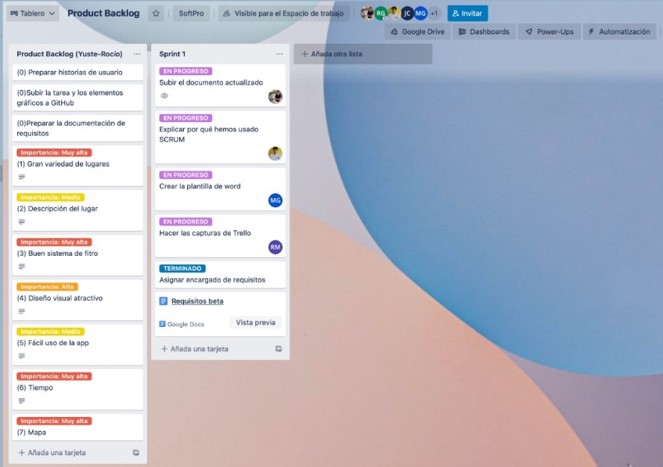
Concretando, nuestra estrategia será la siguiente:
- Sprints de 1 semana de duración
- Sprint Planning (reunión grande) los lunes.
- Sprint Review Meeting (reunión de 15 minutos aproximadamente) los domingos

Gestión del riesgo

Tipo, probabilidad, efectos y mitigación
Tipo | Riesgos | Probabilidad | Efectos | Mitigación
Proyecto | Poca experiencia organizativa | Muy alta | Tolerable | Aprender lo máximo posible del profesor
Proyecto | Mala planificación del tiempo invertido en tareas | Alta | Serio | Tratar de evitar las máximas dependencias posibles y reducir el camino crítico en la planificación
Proyecto | Imposibilidad de implementación de las herramientas CASE | Alta | Tolerable | Tener varias herramientas disponibles por si una falla
Proyecto y producto | Cambio de diseño para implementar las funciones requeridas | Moderada | Serio | Optimizar lo máximo el código para que no suponga una pérdida de tiempo grande
Producto | La base de datos usada en el sistema no es capaz de procesar tantas transiciones | Moderada | Serio | Plantear la compra de una base de datos con mas capacidad y rendimiento
Proyecto y producto | Cambios repentinos en los requisitos | Moderada | Serio | Evaluar el impacto de los requisitos para ver si conviene o no
Negocio | Otra compañía lanza una aplicación con el mismo objetivo | Baja | Tolerable | Tratar de implementar más funciones llamativas sin que afecten al tiempo de entrega
Proyecto | Personal clave está enfermo o no esta disponible en momentos críticos | Moderada | Tolerable | Reorganizar el equipo para que haya más miembros que conzcan el trabajo del resto
Proyecto y producto | Componentes reutilizados limitan la funcionalidad | Muy baja | Insignificante | Modificar el código reutilizado para adaptarlo a las necesidades

Herramientas usadas

Hasta la fecha
- Métodos de comunicación
  - Discord (Reuniones)
  - WhatsApp
- Trabajo colaborativo
  - Git/GitHub
  - Trello
- Elaboración de documentos
  - Microsoft Word
  - Pages
- Diseño gráfico
  - Adobe Photoshop
  - Affinity Designer

